НАЦІОНАЛЬНИЙ ТЕХНІЧНИЙ УНІВЕРСИТЕТ УКРАЇНИ  
«КИЇВСЬКИЙ ПОЛІТЕХНІЧНИЙ ІНСТИТУТ»

ФАКУЛЬТЕТ ПРИКЛАДНОЇ МАТЕМАТИКИ

КАФЕДРА СИСТЕМНОГО ПРОГРАМУВАННЯ ТА СПЕЦІАЛІЗОВАНИХ КОМП’ЮТЕРНИХ СИСТЕМ

**Лабораторна робота №3  
з дисципліни «Комп’ютерна електроніка»**

**Варіант 8**

Виконали  
студенти 2-го курсу  
групи КВ-41  
*Яковенко Максим  
Курач Віктор*

Київ – 2016

**Постановка задачі**

Дано:

|  |  |  |  |
| --- | --- | --- | --- |
| $U_{ВХ}^{0}=0,062 В$ | $U_{ВХ}^{1}=4,36 В$ | $U_{ВИХ}^{0}≤0,1 В$ | $U_{ВИХ}^{1}≥4,464 В$ |
| $U_{БЕН}=0,65 В$ | $U_{D}=0,7 В$ | $I_{ВИХ}^{1}=I_{R1вис} при U_{ВИХ}=U_{ВИХ}^{1}$ | |
| $E=5 В$ | $I_{ВХmax}^{0}=0,0018 А$ | |  |

Знайти: $R_{1}, R_{ЗС}, R_{К}, R_{Н}, I_{R1}, I_{RК}$

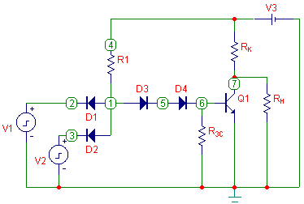

**Розрахунок схеми**

Нехай на одному з входів низький рівень.

$U_{1}=U_{ВХ}^{0}+U_{D}=0,762 (В)$

$R_{1}=\frac{U_{R1}}{I_{R1низ}}=\frac{E-U_{1}}{I_{ВХmax}^{0}}=\frac{5-0,762}{0,0018}=2354,44 (Ом)$

$R_{1}^{*}=2355 Ом$

Нехай на обох входах високий рівень.

$U_{1}=2U_{D}+U_{БЕН}=2∙0,7+0,65=2,05 (В)$

$I_{R1вис}=\frac{U_{R1}}{R_{1}}=\frac{E-U_{1}}{R_{1}}=\frac{5-2,05}{2355}=0,001252 (А)$

$I_{R1вис}=I_{Б}+I_{RЗС}=1,1I_{Б} \underset{⇒}{}I_{Б}=\frac{I_{R1вис}}{1,1}=0,001138 (А)$

$I_{RЗС}=0,1I_{Б}=0,0001138 (А)$

$R_{ЗС}=\frac{U_{RЗС}}{I_{RЗС}}=\frac{U_{БЕН}}{I_{RЗС}}=\frac{0,65}{0,0001138}=5711,78 (Ом)$

$R_{ЗС}^{*}=5711 Ом$

Якщо $U_{ВИХ}=U_{ВИХ}^{1}$, то $I_{RК}=I_{RН}=I_{ВИХ}^{1}=I_{R1вис}$

$R_{К}=\frac{U_{RК}}{I_{RК}}=\frac{E-U_{ВИХ}^{1}}{I_{R1вис}}=\frac{5-4,464}{0,001252}=428,12 (Ом)$

$R_{К}^{*}=428 Ом$

$R_{Н}=\frac{U_{RН}}{I_{RН}}=\frac{U_{ВИХ}^{1}}{I_{R1вис}}=\frac{4,464}{0,001252}=3565,49 (Ом)$

$R_{Н}^{*}=3566 Ом$

$U_{ВИХ}^{1}=\frac{E}{R_{К}^{*}+ R_{Н}^{*}}∙R_{Н}^{*}=\frac{5}{428+3566}∙3566=4,464 (В)$

Розрахунок навантажувальної здатності схеми

$I_{К}=βI_{Б}=10∙0,001138=0,01138 (А)$

$I_{RК}=\frac{E-U_{ВИХ}^{0}}{R_{К}}=\frac{5-0,1}{428}=0,01145 (А)$

$N=\frac{\{I_{К}-I_{RК}\}}{I_{ВХmax}^{0}}=\frac{\{0,01138-0,01145\}}{0,0018}=-0,0389$

Таблиця розрахункових значень:

|  |  |  |  |  |  |  |
| --- | --- | --- | --- | --- | --- | --- |
|  | $U_{ВХ}$, В | $U_{1}$, В | $U_{ВИХ}$, В | $I_{R1}$, мА | $I_{RЗС}$, мА | $I_{RК}$, мА |
| $$U_{ВХ}=U_{ВХ}^{0}$$ | 0,062 | 0,762 | 4,464 | 1,8 | 0 | 1,25 |
| $$U_{ВХ}=U_{ВХ}^{1}$$ | 4,36 | 2,05 | 0,1 | 1,25 | 0,114 | 11,45 |

Таблиця реальних значень:

|  |  |  |  |  |  |  |
| --- | --- | --- | --- | --- | --- | --- |
|  | $U_{ВХ}$, В | $U_{1}$, В | $U_{ВИХ}$, В | $I_{R1}$, мА | $I_{RЗС}$, мА | $I_{RК}$, мА |
| $$U_{ВХ}=U_{ВХ}^{0}$$ | 0,062 | 0,719 | 4,464 | 1,8 | 0 | 1,25 |
| $$U_{ВХ}=U_{ВХ}^{1}$$ | 4,36 | 2,005 | 0,068 | 1,32 | 0,115 | 11,52 |

**Висновки:**

1. $U_{ВИХ}^{1}$ отримано більше за $U_{ВХ}^{1}$, $U_{ВИХ}^{0}$ отримано менше за розрахункове значення, що задовольняє умову задачі.
2. $U_{1}$ в обох випадках отримано менше розрахункового значення. Це пов’язано з тим, що значення $R_{1}$ округлено в меншу сторону, що збільшило падіння напруги на резисторі $R_{1}$ і, відповідно, зменшило напругу в точці 1. Так само зменшення $R_{1}$ спричинило збільшення струму $I_{R1}$.
3. Незначне збільшення струму $I_{RЗС}$ пов’язано з округленням опору $R_{ЗС}$ в меншу сторону.
4. Округлення опору $R_{К}$ в меншу сторону збільшило струм $I_{RК}$.

**Послідовне з’єднання двох схем**

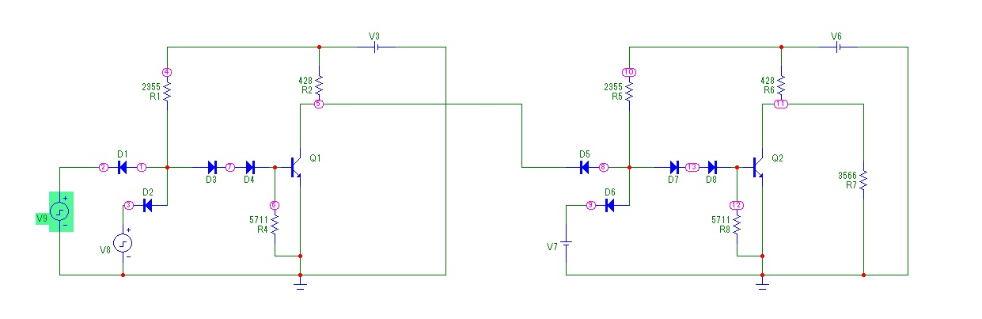

|  |  |  |  |
| --- | --- | --- | --- |
| Входи першої схеми | $U_{1}$ (1) | $U_{ВИХ}$ (1) = $U_{1}$ (2) | $U_{ВИХ}$ (2) |
| **H H** | 1,87 | 0,73 | 4,45 |
| **L H** | 4,36 | 1,87 | 0,068 |
| **L L** | 0,68 | 1,87 | 0,068 |

**Висновки:**

1. При підключенні навантаження низький вихідний рівень першої схеми збільшується.
2. При подачі двох високих рівнів на вхід першої схеми значення напруги в точці 1 зменшується. Тоді на виході першої схеми (тобто на одному вході другої) отримуємо низький рівень, що дає високий рівень на виході другої схеми.
3. При подачі на входи першої схеми хоч одного низького рівня на виході першої схеми (на вході другої) отримуємо високий рівень. Другий вхід другої схеми завжди задано високим, і в результаті на виході другої схеми отримуємо низький рівень. Два високих вхідних рівня другої схеми спричиняють зниження її вхідного високого рівня.